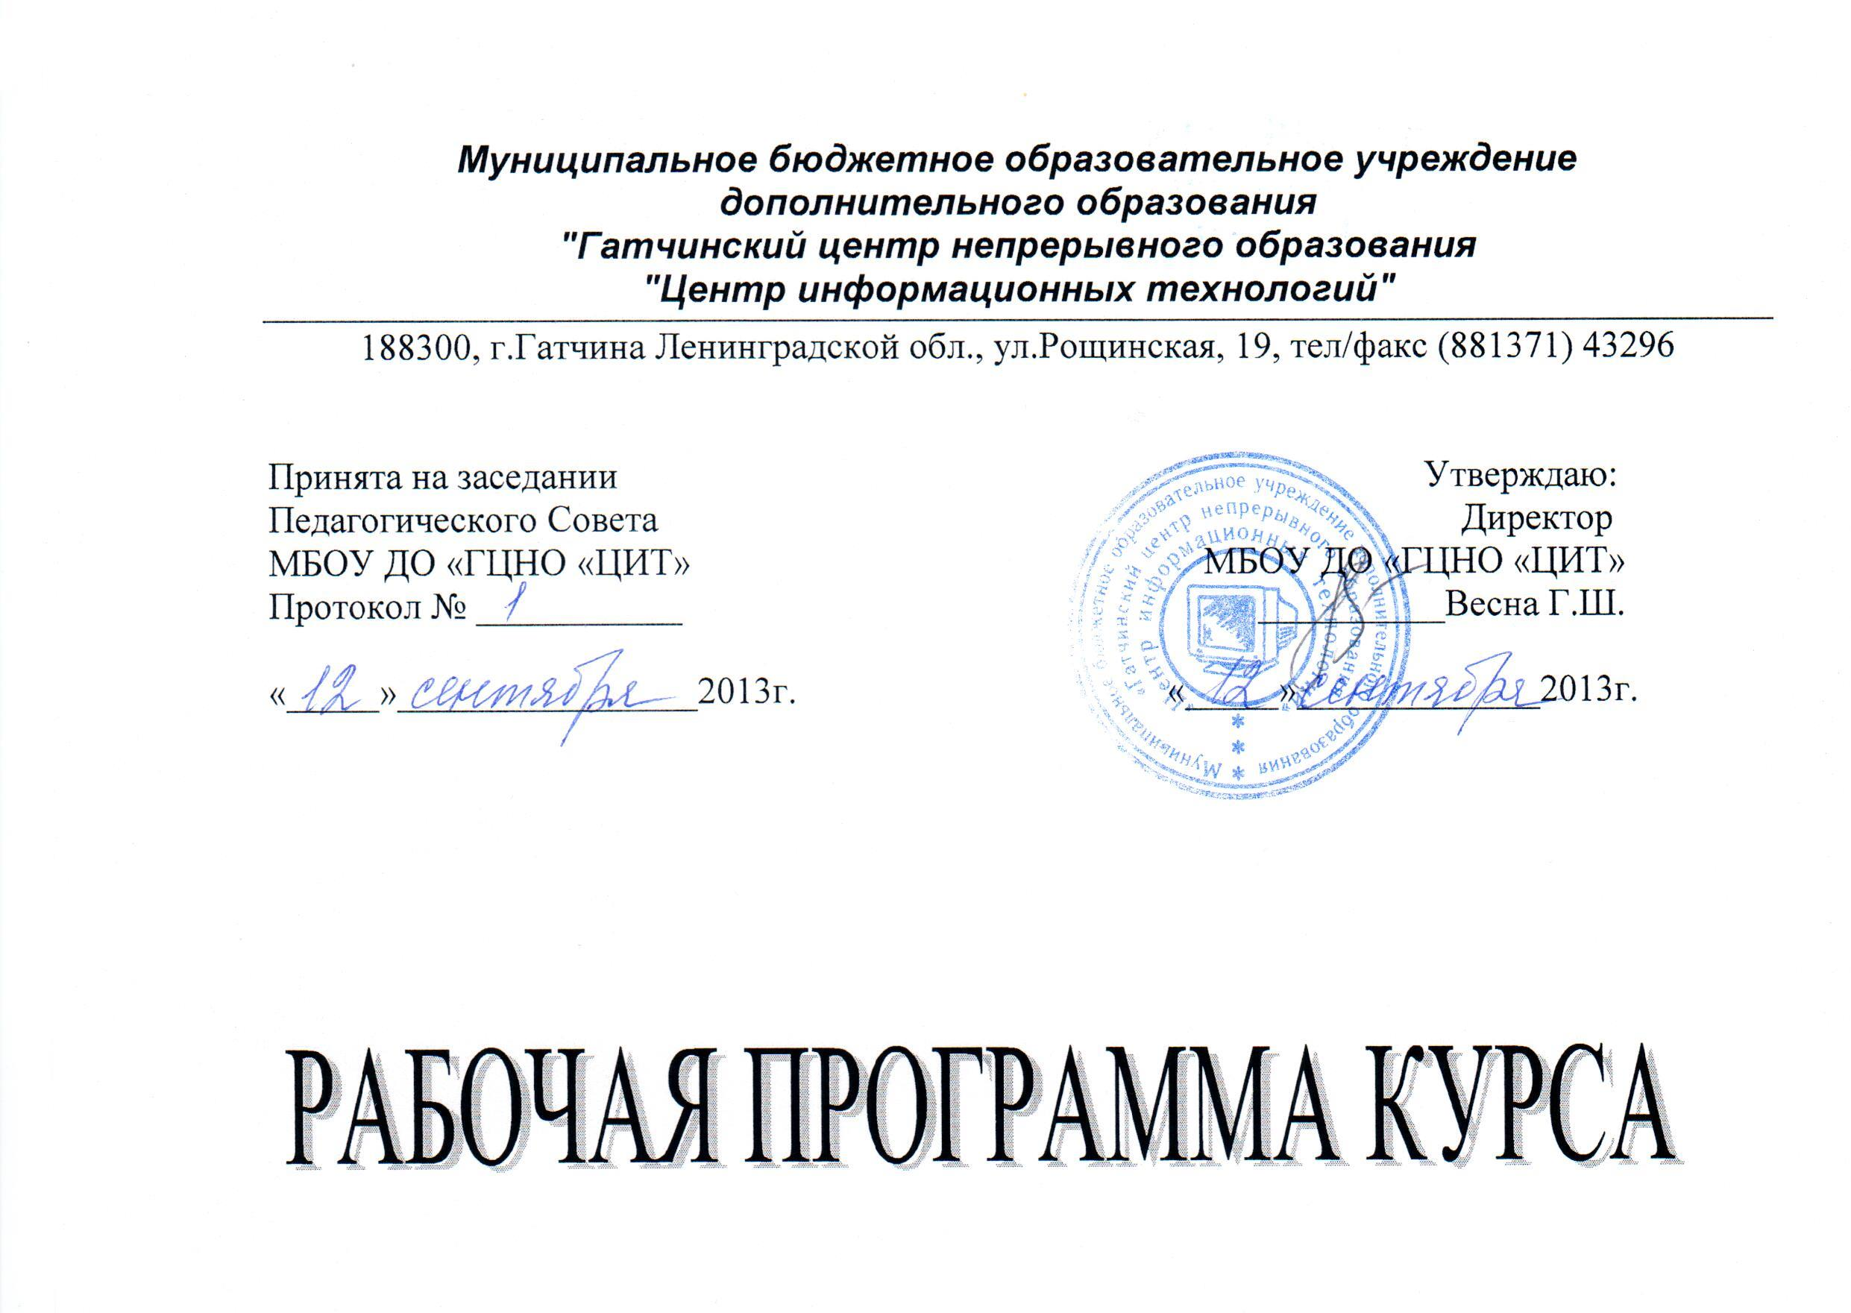

«Дистанционное обучение – технология и применение»

Категория слушателей: сотрудники образовательных учреждений,
ответственные за применение ДОТ

Срок обучения: 75 часов

Гатчина
2013

Пояснительная записка

Программа курса «Дистанционное обучение – технология и применение» рассчитана на пользователя, имеющего представление о возможностях персонального компьютера, владеющего базовыми навыками обработки информации и предназначена для сотрудников образовательных учреждений, ответственных за применение ДОТ.

Основной целью курса является формирование способности решения стратегических, тактических и оперативных задач при организации использования ДОТ в учебном процессе.
Модернизация образования является в настоящее время ведущей идеей и центральной задачей российской образовательной политики. Необходимы масштабные изменения в содержании, технологии и организации самой образовательной деятельности, повышение доступности, качества и эффективности образования. Дистанционные образовательные технологии (ДОТ) призваны сыграть огромную роль в решении задач модернизации образования.

В задачи курса входит:

  - Изучение направлений модернизации образования и роли ДОТ в этом процессе.
  - Знакомство с правовыми аспектами организации образовательного процесса с использованием ДОТ.
  - Знакомство с классификацией и типологией ДОТ, основными подходами к мониторингу и контролю качества обучения при использовании ДОТ.
  - Знакомство с дистанционными образовательными ресурсами Ленинградской области, программной средой WebCT, Blackboard.
  - Знакомство со способами и уровнями фильтрации входящего контента с целью ограничения доступа обучающихся к интернет-ресурсам, содержащим информацию, причиняющую вред их здоровью и развитию (пропаганда нацизма, терроризма, проституции, наркотиков, порнографии, насилия, жестокости, суицида, азартных игр и т.д.).
  - Знакомство с общедоступными дистанционными сервисами с целью их использования в образовательном процессе.
  - Освоение «облачных технологий» и возможности их применения в образовательном процессе.

Предполагается, что в результате изучения этого курса его участники получат представление о ДОТ, их роли в процессе модернизации образования, применении ДОТ в своих образовательных учреждениях для повышения качества образования.
Именно с помощью ДОТ можно обеспечить доступность и равные возможности для получения образования. Создание дистанционных средств обучения предполагает переход на более современный уровень обеспечения качественного образования. Применение дистанционных технологий стимулирует работников образования к профессиональному росту и повышает ответственность обучающихся за результаты обучения, позволяет адаптировать систему образования к уровням и особенностям развития и подготовки обучающихся.
Выбор дидактических принципов и методов проведения учебных занятий в ЦИТ диктуется особенностями контингента обучаемых, которые, как правило, отличаются высоким уровнем познавательной мотивации, предпочитают активные практико-ориентированные формы организации учебных занятий, способны самостоятельно формулировать цели, прогнозировать конечные результаты обучения и оценивать характер содержания и качество образовательного процесса.
В рамках курсов особенно важно формирование правильных целевых установок в начале обучения и создание психологического комфорта на занятиях.
Учитывая перечисленные особенности, в ЦИТ приняты следующие основные принципы проведения учебных занятий:
- учет возрастных особенностей;
- адаптивность образовательной среды (под потребности и уровень конкретного временного коллектива);
- наглядность за счет применения компьютерных информационных технологий;
- интерактивность (принцип сотрудничества) в обучении;
- практико-ориентированный подход в познавательной деятельности;
- выбор активных форм организации образовательного процесса;
- принцип формирования дидактических раздаточных материалов с учетом зоны ближайшего развития слушателей;
- принцип «модели» (каждое занятие – пример применения компьютерных информационных технологий в процессе профессиональной деятельности);
- ориентация на четко определенный конечный результат.

Результативность обучения определяется на основе контроля выполнения практических и лабораторных работ, рефлексии по итогам каждого учебного дня. Итоговая аттестация проводится в форме оценки подготовленной выпускной работы.

Срок обучения – 75 часов.
Организация занятий – очно-дистанционная.

Учебно-методический комплект, обеспечивающий преподавание курса и дальнейшее самосовершенствование, состоит из учебно-методического пособия «Организация образовательного процесса с использованием дистанционных образовательных технологий» и раздаточных материалов, подготовленных сотрудниками ЦИТ.
Учебный план
курса «Дистанционное обучение – технология и применение»

 | Наименование разделов и дисциплин | Всего час. | В том числе: |  | Формы контроля
 | Наименование разделов и дисциплин | Всего час. | Лекции | Практ. Занятия | Формы контроля
1 | Развитие дистанционного обучения – одно из основных направлений модернизации российского образования. | 3 | 3 |  | Собеседование
2 | Правовые аспекты организации образовательного процесса с использованием дистанционных образовательных технологий. | 5 | 3 | 2 | Вып.лаб.раб
3 | Классификация и типология дистанционных образовательных технологий. | 7 | 3 | 4 | Вып.лаб.раб
4 | Виды и особенности проведения учебных занятий при использовании Интернет-технологий. Основные подходы к мониторингу и контролю качества обучения при использовании ДОТ. | 7 | 3 | 4 | Вып.лаб.раб
5 | Дистанционные образовательные ресурсы Ленинградской области. | 7 | 3 | 4 | Вып.лаб.раб
6 | Программная среда WebCT и Blackboard. | 7 | 3 | 4 | Вып.лаб.раб
7 | Общедоступные дистанционные сервисы и их использование в образовательном процессе. | 7 | 3 | 4 | Вып.лаб.раб
8 | Средства интерактивного общения как инструмент учебного процесса. | 7 | 3 | 4 | Вып.лаб.раб
9 | «Облачные» технологии и их применение. | 7 | 3 | 4 | Вып.лаб.раб
10 | Сервисы Google и их применение. | 7 | 3 | 4 | Вып.лаб.раб
11 | Создание электронной публикации. | 8 | 3 | 5 | Вып.лаб.раб
12 | Консультации. | 3 | 3
7 | Итоговая аттестация. |  |  |  | Зачет по совокупности
 | Итого: | 75 | 36 | 39

Учебно-тематический план

курса «Дистанционное обучение – технология и применение»

 | Наименование разделов и дисциплин | Всего час. | В том числе: |  | Формы контроля
 | Наименование разделов и дисциплин | Всего час. | Лекции | Практ. занятия | Формы контроля
1. | Развитие дистанционного обучения – одно из основных направлений модернизации российского образования | 3 | 3
1.1. | Цели, задачи и значение модернизации российского образования. Роль дистанционного обучения. Цели и задачи программы обучения «Дистанционное обучение – технология и применение». Требования к выпускной работе. | 2 | 2 |  | Собеседование
2. | Правовые аспекты организации образовательного процесса с использованием дистанционных образовательных технологий | 5 | 3 | 2
2.1. | Нормативно-правовое обеспечение системы дистанционного обучения. Внешние и внутренние нормативно-правовые документы. Документы, регламентирующие авторские права. | 5 | 3 | 2 | Выполнение лаб. работы.
3. | Классификация и типология дистанционных образовательных технологий | 7 | 3 | 4
3.1. | Кейс-технология, сетевая технология, телекоммуникационная технология – понятие, назначение, отличия. | 7 | 3 | 4 | Выполнение лаб. работы.
4. | Виды и особенности проведения учебных занятий при использовании Интернет-технологий. Основные подходы к мониторингу и контролю качества обучения при использовании ДОТ. | 7 | 3 | 4
4.1. | Типы образовательного взаимодействия. Виды занятий. Специфика дистанционного обучения. Средства мониторинга и контроля обучения. | 7 | 3 | 4 | Выполнение лаб. работы.
5. | Дистанционные образовательные ресурсы Ленинградской области. | 7 | 3 | 4
5.1. | Имеющиеся дистанционные ресурсы Ленинградской области: технологии, коммуникации, ЛОКОС, кадры, учебно-методические комплексы. | 7 | 3 | 4 | Выполнение лаб. работы.
6. | Программная среда WebCT и Blackboard. | 7 | 3 | 4
6.1. | Интегрированные программные комплексы WebCT и Blackboard – характеристика, возможности. Дистанционный курс «Помощник тьютора». | 7 | 3 | 4 | Выполнение лаб. работы.
7. | Общедоступные дистанционные сервисы и их использование в образовательном процессе. | 7 | 3 | 4
7.2. | Дистанционные информационные ресурсы, учебно-методические комплексы, конкурсы, олимпиады. Сетевые педагогические сообщества. | 7 | 3 | 4 | Выполнение лаб. работы.
8. | Средства интерактивного общения как инструмент учебного процесса. | 7 | 3 | 4
8.1. | Способы организации вебинаров, skype-общение, google-сервисы и их применение в учебном процессе. | 7 | 3 | 4 | Выполнение лаб. работы.
9. | «Облачные» технологии и их применение. | 7 | 3 | 4
9.1. | Понятие облачных технологий, технологические отличия и способы использования. | 7 | 3 | 4 | Выполнение лаб. работы.
10. | Сервисы Google и их применение. | 7 | 3 | 4
10.1. | Офисные приложения google, открытый доступ, совместная работа над документами. Средства интерактивного общения. | 7 | 3 | 4 | Выполнение лаб. работы.
11. | Создание электронной публикации. | 7 | 3 | 4
11.1. | Создание блога, совместная публикация и редактирование образовательного контента. | 7 | 3 | 4 | Выполнение вып. работы.
12. | Консультации | 3 | 3
 | Итого: | 75 | 36 | 39
Требования к выпускной работе слушателя
К аттестации слушатель должен представить анкету-анализ одного из образовательных ресурсов www.blackboard.lengu.ru, уметь описать организационную модель образовательного процесса с использованием ДОТ конкретного образовательного учреждения, представить публикацию образовательного контента средствами google.

Содержание программы

Развитие дистанционного обучения – одно из основных направлений модернизации российского образования
Цели, задачи и значение модернизации российского образования. Основные тенденции модернизации образования на современном этапе. Роль дистанционного обучения, имеющиеся преимущества. Национальная образовательная инициатива "Наша новая школа". Цели и задачи программы обучения «Дистанционное обучение – технология и применение». Требования к выпускной работе.

Правовые аспекты организации образовательного процесса с использованием дистанционных образовательных технологий
Нормативно-правовое обеспечение системы дистанционного обучения. Внешние и внутренние нормативно-правовые документы. Федеральные и региональные программы. Внутренние локальные акты. Документы, регламентирующие авторские права.

Классификация и типология дистанционных образовательных технологий
Кейс-технология, сетевая технология, телекоммуникационная технология – понятие, назначение, отличия.

Виды и особенности проведения учебных занятий при использовании Интернет-технологий. Основные подходы к мониторингу и контролю качества обучения при использовании ДОТ.
Типы образовательного взаимодействия. Виды занятий. Специфика дистанционного обучения. Интерактивные занятия. Средства мониторинга и контроля обучения.

Дистанционные образовательные ресурсы Ленинградской области. Имеющиеся дистанционные ресурсы Ленинградской области: технологии, коммуникации, ЛОКОС, кадры, учебно-методические комплексы. Проведение видеоконференций, организация обучения с применением дистанционных ресурсов для 5-9 и 10-11 классов, для подготовки к ГИА и ЕГЭ, для повышения квалификации работников образования.

Программная среда WebCT и Blackboard
Интегрированные программные комплексы WebCT и Blackboard – характеристика, возможности. Дистанционный курс «Помощник тьютора». Заполнение анкеты-анализа ресурса.

Общедоступные дистанционные сервисы и их использование в образовательном процессе.
Дистанционные информационные ресурсы, учебно-методические комплексы, конкурсы, олимпиады. Сетевые педагогические сообщества. Сообщество учителей Гатчинского муниципального района.

Средства интерактивного общения как инструмент учебного процесса.
Способы организации вебинаров, skype-общение, google-сервисы и их применение в учебном процессе. Установка, инстументы, возможности. Применение интерактивных средств общения в учебном процессе для организации проектной деятельности, удаленных консультаций, связи с родителями и пр.

«Облачные» технологии и их применение.
Понятие облачных технологий, развитие, отличия и способы использования. Преимущества и недостатки.

Сервисы Google и их применение.
Офисные приложения google, открытый доступ, совместная работа над документами, способы публикации контента. Средства интерактивного общения: блог, организация видеовстреч.

Создание электронной публикации.
Создание блога, совместная публикация и редактирование образовательного контента.

Рекомендуемая литература

1. Введение в сетевые технологии обучения / Под ред. Л.Г. Титарева и Ю.Б. Рубина. – М.: РИЦ «Альфа» МГОПУ, 2003. – 243 с.
2. Моисеева М.В., Полат Е.С., Бухаркина М.Ю., Нежурина М.И. Интернет-обучение: технологии педагогического дизайна / Под ред. канд.пед.н. М.В. Моисеевой. – М.: Издательский дом «Камерон», 2004. – 216 с.
3. Новая дидактика: технология проектирования современной модели дистанционного образования / Под ред. В.И. Овсянникова. Учебное пособие для системы повышения квалификации и профессиональной переподготовки специалистов. М.: РИЦ «Альфа» МГОПУ им. М.А. Шолохова, 2002. – 98 с.
4. Преподавание в сети Интернет: сетевой учебно-методический и информационный комплекс / Солдаткин В.И. М. 2004.
5. Щенников С.А. Открытое дистанционное образование. – М.: Наука, 2002. – 527 с.
6. Зайченко Т.П. Основы дистанционного обучения: Теоретико-практический базис: Учебное пособие. - СПб.: Изд-во РГПУ им. А.И. Герцена, 2004. - 167 с.
7. Полат Е.С, Моисеева М.В., Петров А.Е. Педагогические технологии дистанционного обучения / Под ред. Е.С.Полат. — М., "Академия", 2006.
8. Теория и практика дистанционного обучения / Под ред. Е.С.Полат. — М., "Академия", 2004.

Рекомендуемые источники
- Кречетников К. Г. Социальные сетевые сервисы в образовании / К. Г. Кречетников, И. В. Кречетникова / Тихоокеанский военно-морской институт имени С.О. Макарова. –http://ido.tsu.ru/other_res/pdf/3(39)_45.pdf
- Облачные сервисы в образовании / З. С. Сейдаметова, С. Н. Сейтвелиева С.Н. / Крымский инженерно-педагогический университет. – http://ite.ksu.ks.ua/ru/webfm_send/211
- Портал Интернет-обучения E-education.ru – http://www.e-education.ru
- http://edugalaxy.intel.ru/index.php?automodule=blog&blogid=9&showentry=1448
- http://venture-biz.ru/informatsionnye-tekhnologii/205-oblachnye-vychisleniya
- http://www.seocafe.info/yandex/26702-yandeks-disk-novoe-hranilische-failov.html
- Патаракин Е.Д. Социальные сервисы Веб 2.0 в помощь учителю. – М: Интуит.ру, 2007. – 63 с
- Облачные вычисления - это...// Публикации на Cloudzone.ru, 14 марта 2010 г. URL: http://cloudzone.ru/articles/review/1.html

